**Metaheurystyki**

**Lista 4**

**Badanie, strojenie i porównanie wyników hybryd metaheurystyk**

## Opis hybrydy

Algorytm wyspowy działający z 2 algorytmami genetycznymi. Algorytm Genetyczny A został dostrojony na wysoką szansę krzyżowania i małą szansą mutacji z wykorzystaniem mutacji Inverse. Algorytm B ma małą szansę na krzyżowanie, ale za to wysoką na mutację, z wykorzystaniem mutacji Swap. Każdy plik został przetestowany na 2 sposoby – z zamianą osobników pomiędzy populacjami algorytmów oraz z kopiowaniem osobników i przesyłaniem ich do innej populacji.

## Wynik dla pliku Medium 0

|  |  |  |  |  |  |  |  |
| --- | --- | --- | --- | --- | --- | --- | --- |
| **Dane** | **EA A** |  | **Dane** | **EA B** |  | **Dane** | **Hybryda** |
| **Generacje** | 500 |  | **Generacje** | 500 |  | **Częstotliwość** | Co 20 pok. |
| **Populacja** | 300 |  | **Populacja** | 300 |  | **Ile wymian** | 20% pop. |
| **Selekcja** | Turniej, 3% |  | **Selekcja** | Turniej, 3% |  | **Ile wymian elitarnych** | 5 osob. |
| **Krzyżowanie** | OX, 70% |  | **Krzyżowanie** | OX, 10% |  | **Pominięte pokolenia** | 10% |
| **Mutacja** | Inverse, 10% |  | **Mutacja** | Swap, 65% |  |  |  |

Tabela konfiguracji

|  |  |  |  |  |  |  |
| --- | --- | --- | --- | --- | --- | --- |
| **Heurystyka** | **Best** | **Avg** | **Worst** | **Std** | **Time** | **Urodzenia** |
| Greedy | 55 369,55 | 49 358,16 | 44 110,97 | 1 900,20 | - | 52 |
| EA | 59 452,83 | 58 294,50 | 56 532,51 | 827,24 | 3,52 s | ~113 000 |
| TS | 58 388,93 | 56 677,78 | 54 710,30 | 1 074,84 | 2,24 s | 50 000 |
| SA | 60 097,84 | 58 258,18 | 55 352,20 | 1 319,03 | 2,32 s | 75 000 |
| HB switch | 60 170,81 | 59 227,86 | 57 794,63 | 713,72 | 7,74 s | ~212 000 |
| HB copy | 60 470,43 | 59 196,98 | 57 945,08 | 758,49 | 7,84 s | ~212 000 |

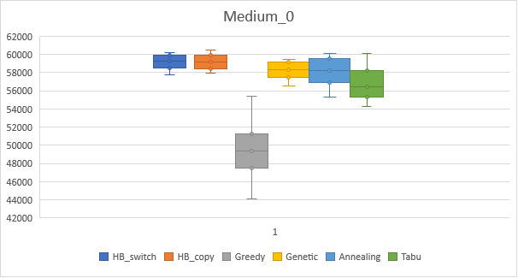

## Wynik dla pliku Medium 2

|  |  |  |  |  |  |  |  |
| --- | --- | --- | --- | --- | --- | --- | --- |
| **Dane** | **EA A** |  | **Dane** | **EA B** |  | **Dane** | **Hybryda** |
| **Generacje** | 500 |  | **Generacje** | 500 |  | **Częstotliwość** | Co 20 pok. |
| **Populacja** | 300 |  | **Populacja** | 300 |  | **Ile wymian** | 20% pop. |
| **Selekcja** | Turniej, 3% |  | **Selekcja** | Turniej, 3% |  | **Ile wymian elitarnych** | 5 osob. |
| **Krzyżowanie** | OX, 70% |  | **Krzyżowanie** | OX, 10% |  | **Pominięte pokolenia** | 10% |
| **Mutacja** | Inverse, 10% |  | **Mutacja** | Swap, 65% |  |  |  |

Tabela konfiguracji

|  |  |  |  |  |  |  |
| --- | --- | --- | --- | --- | --- | --- |
| **Heurystyka** | **Best** | **Avg** | **Worst** | **Std** | **Time** | **Urodzenia** |
| Greedy | 64 038,70 | 61 961,49 | 59 471,62 | 1 016,73 | - | 52 |
| EA | 65 002,76 | 64 565,90 | 63 846,46 | 345,88 | 3,56 s | ~113 000 |
| TS | 64 638,68 | 64 119,29 | 63 845,07 | 235,55 | 2,24 s | 50 000 |
| SA | 65 176,69 | 64 930,77 | 64 686,76 | 162,00 | 2,00 s | 75 000 |
| HB switch | 64 716,73 | 64 353,23 | 63 972,58 | 248,85 | 8,53 s | ~212 000 |
| HB copy | 65 199,27 | 64 405,97 | 63 701,57 | 524,22 | 8,64 s | ~212 000 |

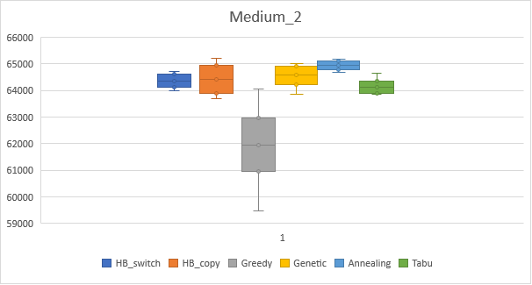

## Wynik dla pliku Medium 4

|  |  |  |  |  |  |  |  |
| --- | --- | --- | --- | --- | --- | --- | --- |
| **Dane** | **EA A** |  | **Dane** | **EA B** |  | **Dane** | **Hybryda** |
| **Generacje** | 500 |  | **Generacje** | 500 |  | **Częstotliwość** | Co 20 pok. |
| **Populacja** | 300 |  | **Populacja** | 300 |  | **Ile wymian** | 20% pop. |
| **Selekcja** | Turniej, 3% |  | **Selekcja** | Turniej, 3% |  | **Ile wymian elitarnych** | 5 osob. |
| **Krzyżowanie** | OX, 70% |  | **Krzyżowanie** | OX, 10% |  | **Pominięte pokolenia** | 10% |
| **Mutacja** | Inverse, 10% |  | **Mutacja** | Swap, 65% |  |  |  |

Tabela konfiguracji

|  |  |  |  |  |  |  |
| --- | --- | --- | --- | --- | --- | --- |
| **Heurystyka** | **Best** | **Avg** | **Worst** | **Std** | **Time** | **Urodzenia** |
| Greedy | 64 703,07 | 62 816,70 | 60 327,77 | 1 015,739 | - | 52 |
| EA | 65 406,62 | 64 999,24 | 64 799,54 | 183,85 | 3,42 s | ~113 000 |
| TS | 64 940,59 | 64 611,79 | 64 128,44 | 251,74 | 2,15 s | 50 000 |
| SA | 65 660,00 | 65 513,65 | 65 161,92 | 128,33 | 2,02 s | 75 000 |
| HB switch | 65 706,01 | 65 164,44 | 64 830,01 | 282,50 | 8,20 s | ~212 000 |
| HB copy | 65 433,60 | 65 179,25 | 64 916,98 | 161,16 | 8,34 s | ~212 000 |

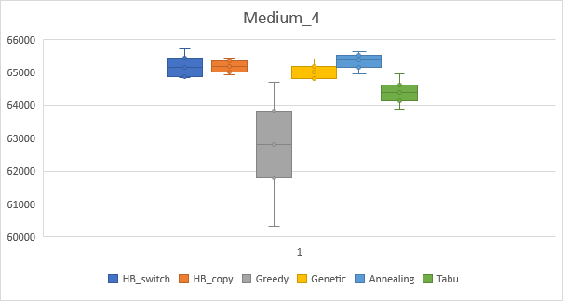

## Wynik dla pliku Hard 0

|  |  |  |  |  |  |  |  |
| --- | --- | --- | --- | --- | --- | --- | --- |
| **Dane** | **EA A** |  | **Dane** | **EA B** |  | **Dane** | **Hybryda** |
| **Generacje** | 1200 |  | **Generacje** | 1200 |  | **Częstotliwość** | Co 20 pok. |
| **Populacja** | 2000 |  | **Populacja** | 2000 |  | **Ile wymian** | 20% pop. |
| **Selekcja** | Turniej, 1% |  | **Selekcja** | Turniej, 1% |  | **Ile wymian elitarnych** | 20 osob. |
| **Krzyżowanie** | OX, 70% |  | **Krzyżowanie** | OX, 10% |  | **Pominięte pokolenia** | 10% |
| **Mutacja** | Inverse, 10% |  | **Mutacja** | Swap, 65% |  |  |  |

Tabela konfiguracji

|  |  |  |  |  |  |  |
| --- | --- | --- | --- | --- | --- | --- |
| **Heurystyka** | **Best** | **Avg** | **Worst** | **Std** | **Time** | **Urodzenia** |
| Greedy | -819 486,74 | -955 373,59 | -1 054 720,03 | 46 610,79 | - | 439 |
| EA | -982 349,52 | -1 046 385,33 | -1 144 399,52 | 51 779,68 | 414,49 s | ~1 500 000 |
| TS | -1 029 740,96 | -1 106 494,83 | -1 172 439,23 | 43 960,24 | 174,32 s | 600 000 |
| SA | -860 881,80 | -925 257,99 | -995 314,17 | 45 418,84 | 132,60 s | 600 000 |
| HB switch | -814 719,08 | -882 217,47 | -966 062,53 | 45 165,93 | 1 048,77 s | ~2 815 000 |
| HB copy | -793 564,25 | -859 069,21 | -923 293,55 | 41 619,34 | 1 066,92 s | ~2 815 000 |

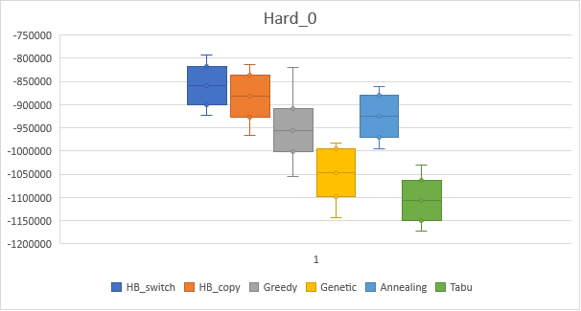

## Wynik dla pliku Hard 4

|  |  |  |  |  |  |  |  |
| --- | --- | --- | --- | --- | --- | --- | --- |
| **Dane** | **EA A** |  | **Dane** | **EA B** |  | **Dane** | **Hybryda** |
| **Generacje** | 1200 |  | **Generacje** | 1200 |  | **Częstotliwość** | Co 20 pok. |
| **Populacja** | 2000 |  | **Populacja** | 2000 |  | **Ile wymian** | 20% pop. |
| **Selekcja** | Turniej, 1% |  | **Selekcja** | Turniej, 1% |  | **Ile wymian elitarnych** | 20 osob. |
| **Krzyżowanie** | OX, 70% |  | **Krzyżowanie** | OX, 10% |  | **Pominięte pokolenia** | 10% |
| **Mutacja** | Inverse, 10% |  | **Mutacja** | Swap, 65% |  |  |  |

Tabela konfiguracji

|  |  |  |  |  |  |  |
| --- | --- | --- | --- | --- | --- | --- |
| **Heurystyka** | **Best** | **Avg** | **Worst** | **Std** | **Time** | **Urodzenia** |
| Greedy | 631 423,20 | 427 806,30 | 315 435,05 | 66 108,69 | - | 439 |
| EA | 571 639,10 | 527 566,80 | 450 692,70 | 31 793,46 | 414,49 s | ~1 500 000 |
| TS | 578 185,40 | 498 130,70 | 384 563,61 | 56 547,13 | 174,32 s | 600 000 |
| SA | 603 136,60 | 564 585,40 | 527 514,45 | 26 904,72 | 132,60 s | 600 000 |
| HB switch | 643 199,63 | 625 461,45 | 598 319,62 | 13 842,03 | 1 048,77 s | ~2 815 000 |
| HB copy | 658 974,17 | 629 974,15 | 603 307,74 | 17 069,79 | 1 066,92 s | ~2 815 000 |



